1. 先进入https://tomcat.apache.org/download-70.cgi
2. 下载安装包

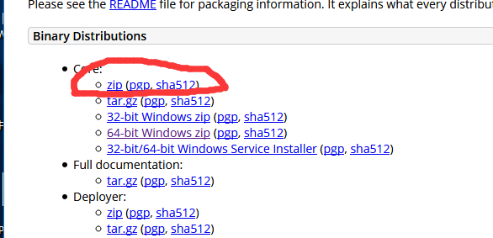

1. 下载后安装到对应的目录下（最好新建一个，在后面配置myeclipse需要到）
2. 进入下载的

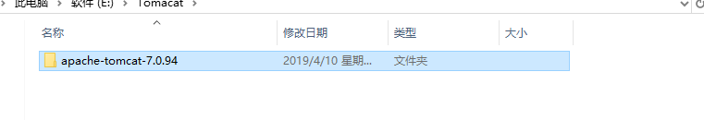

5.进入bin目录

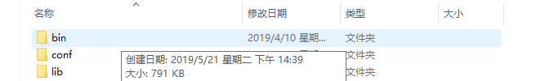

1. 在bin中找到startup.bat文件和startup.sh.,双击startup.bat文件，会出现一闪而过（说明不行），再点击startup.sh,然后再点击startup.bat文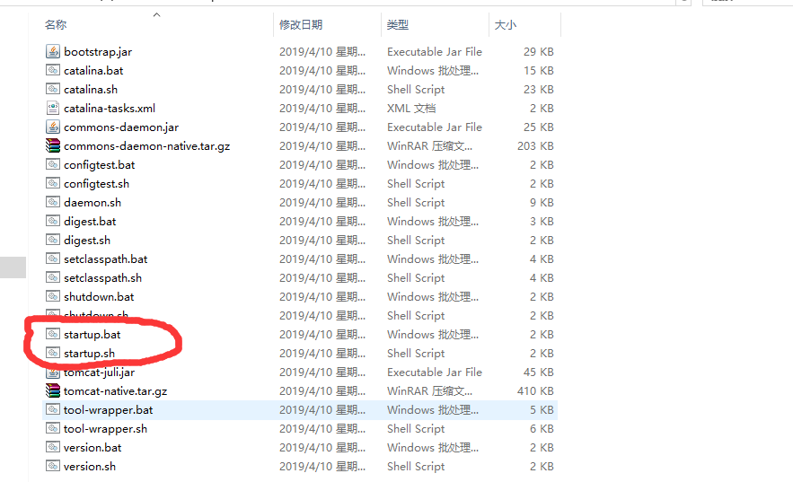件;
2. 会出如图所示多少ms毫秒
3. 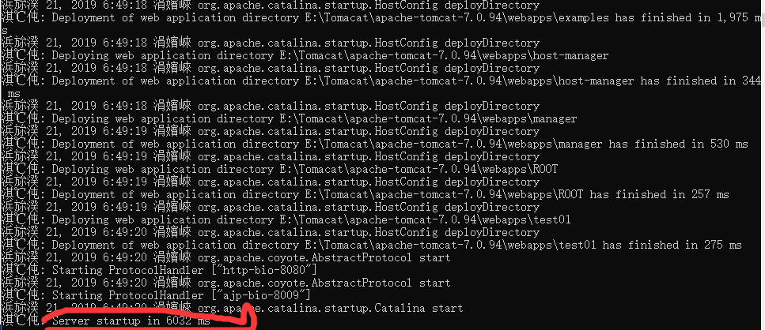
4. 表示启动成功了。就完成了Tomcat下载和启动。
5. 随便找一个网站，输入http://127.0.0.1:8080/出现如下图所示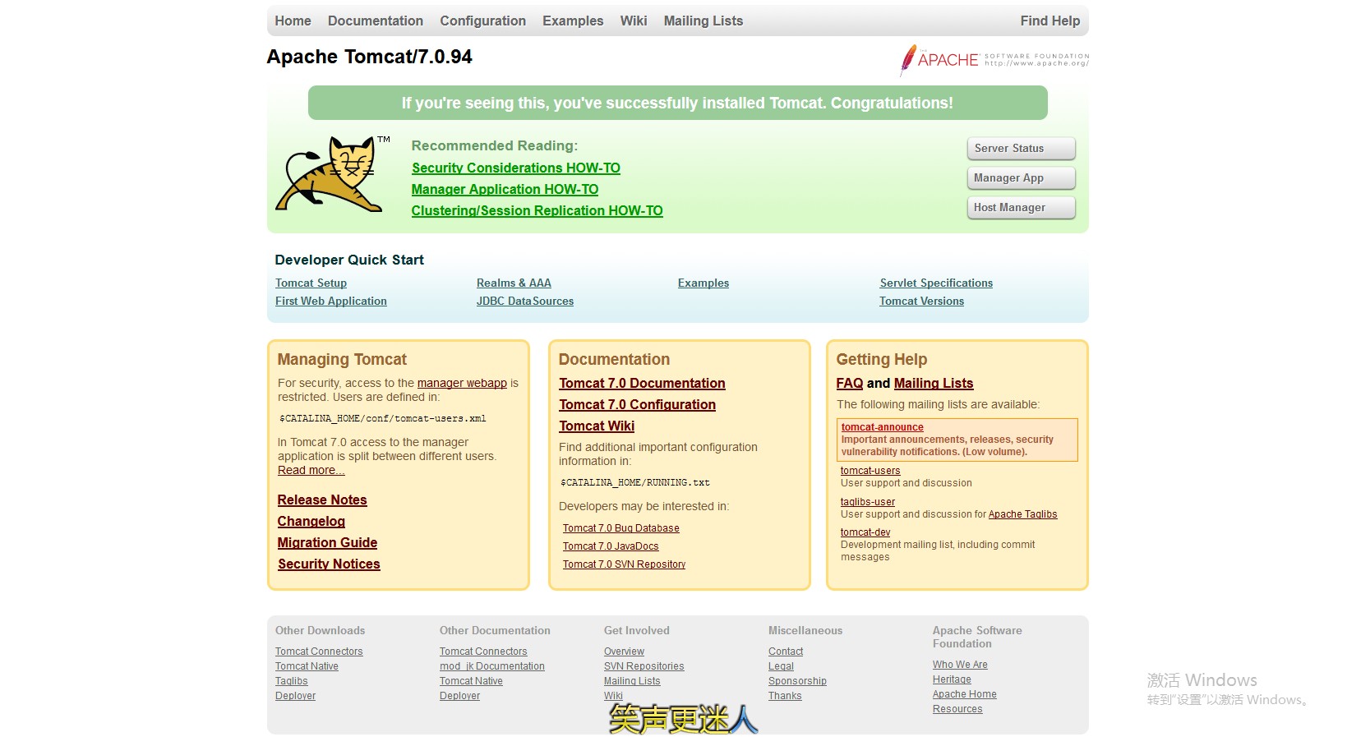
6. 表示成功！

怎么给MyEclipse配置Tomcat,此处以MyEclipse2014版本和Tomcat7为列

1. 进入MyEclipse主页面

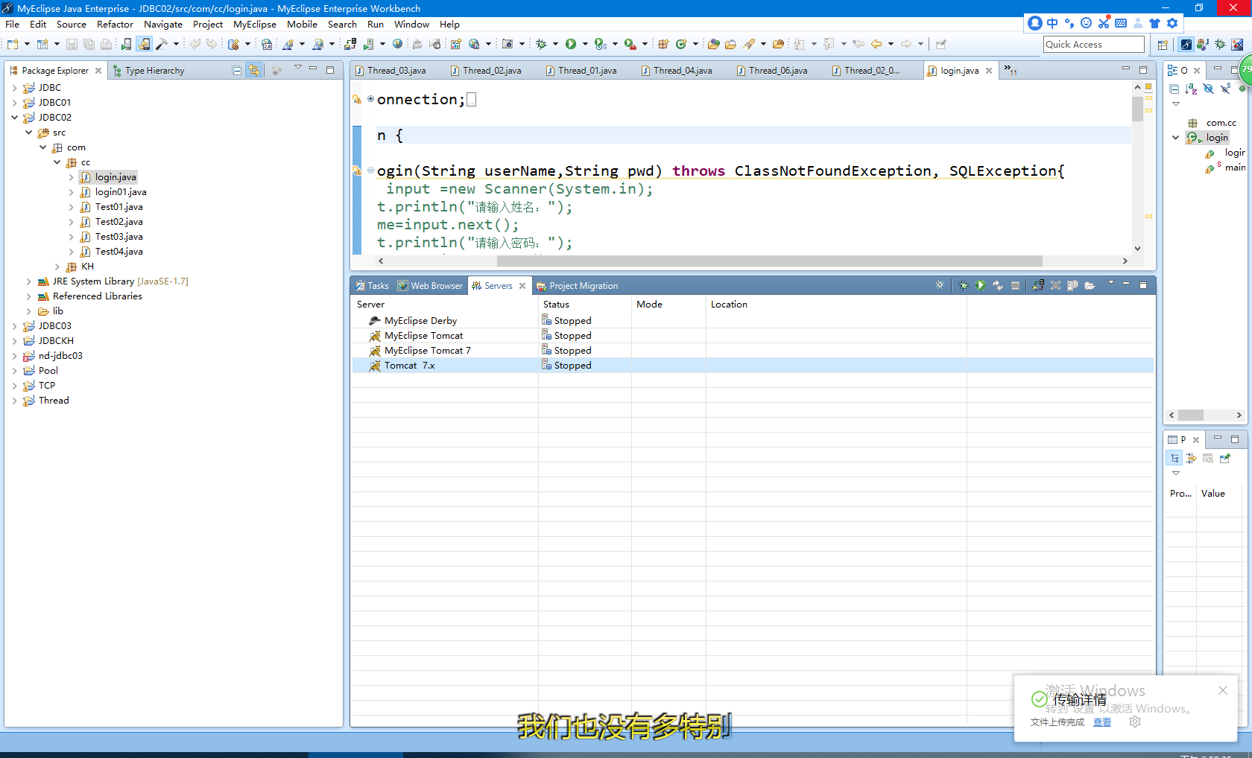

1. 在最上面的功能栏里找到服务器图标，如下图所示
2. 点击右边有向下三角形的功能，会出现如图下拉列表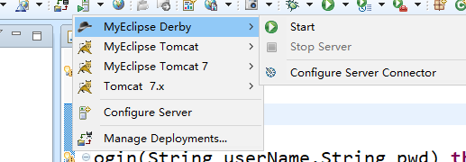

4.选择Configue Server栏，会出现如下窗口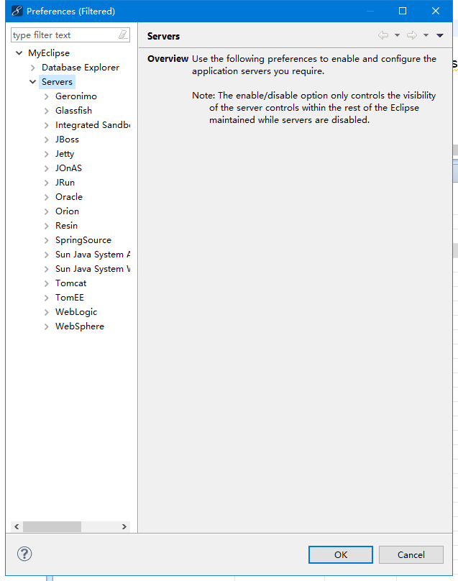

1. 选择Servers栏，会出如下视图
2. 再选择该功能栏下的Tomcat,会出如图所示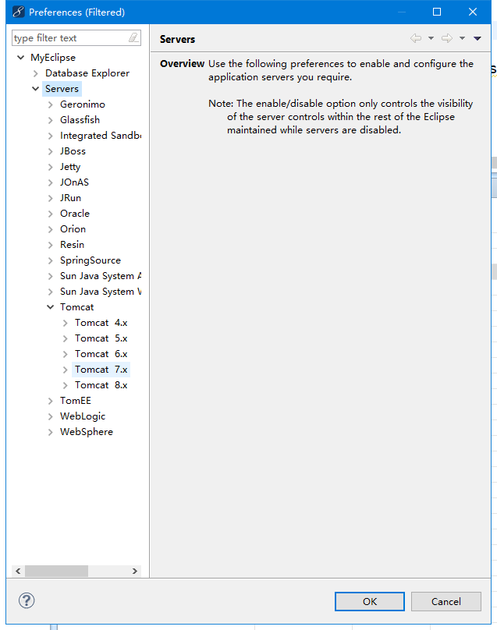
3. 选择Tomcat7.x出现如图所示，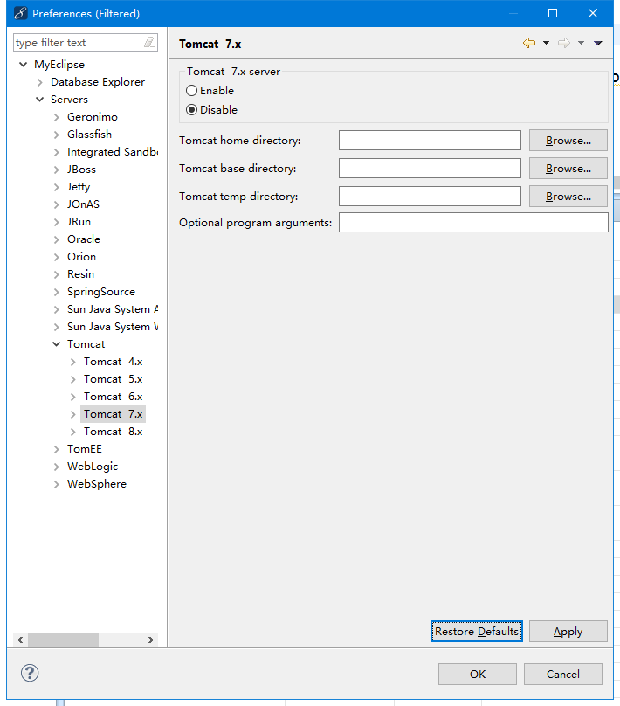
4. 选择Tomcat home directory(Tomcat的家目录),点击后面Browse...出现安装路径界面

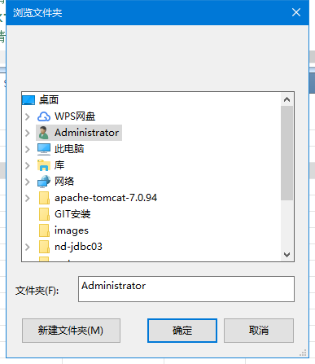

1. 此处现在安装的目录为你下载目下，bin文件的上一级目录apache-tomcat-7.0.94，如图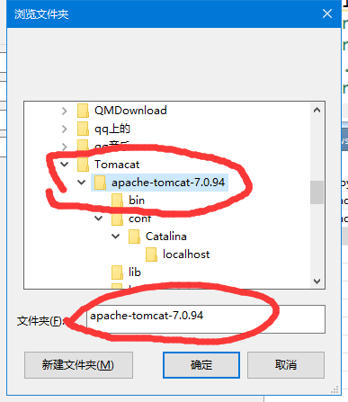
2. 点击确定后原来的页面变成如下图所示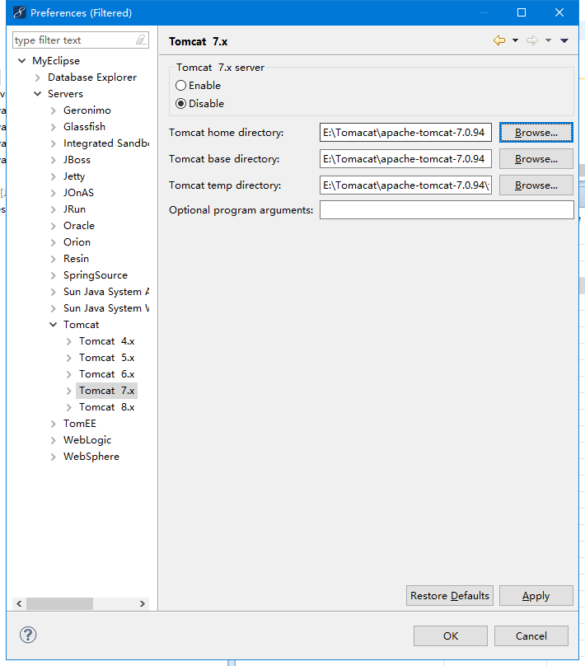
3. 在Tomcat 7.x server 下面的选项中选Enable，如下图所示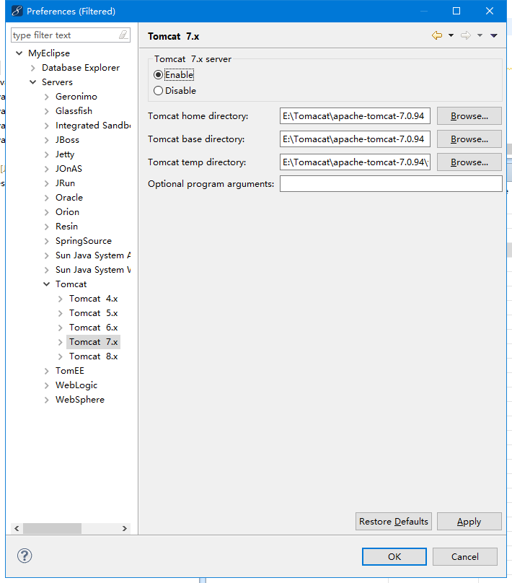
4. 点击ok，至此MyEclipse配置Tomcat成功！
5. MyEclipse功能栏里选择三角形功能下的Tomcat 7.x，点击，会出现Start，点击。出现如下图标记，则测试成功，配置完成

